פרשת משפטים: תמונות
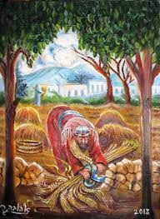 | עֶבֶד |  | דֶלֶת
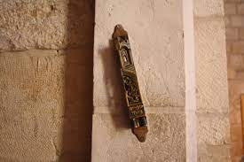 | מְזוּזָה | 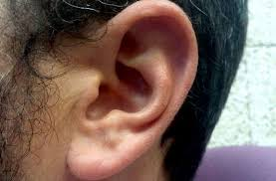 | אָזְנוֹ
 | גֹנֵב | 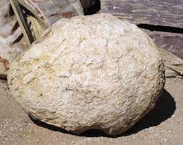 | אֶבֶן
 | אֶגְרוֹף | 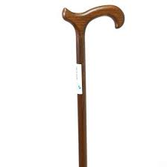 | מִשְׁעַנְתוֹ
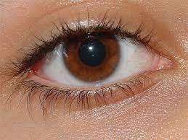 | עַיִן תַּחַת עַיִן | 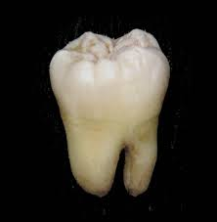 | שֵׁן תַּחַת שֵׁן

 |  | יָד תַּחַת יָד | 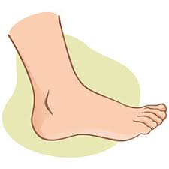 | רֶגֶל תַּחַת רֶגֶל
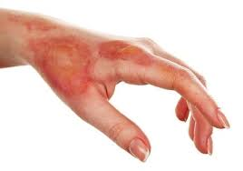 |  | כְּוִיָה תַּחַת כְּוִיָה | 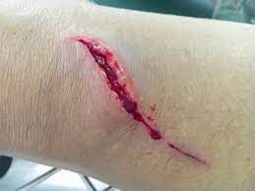 | פֶּצַע תַּחַת פֶּצַע
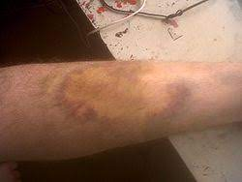 |  | חַבוּרָה תַּחַת חַבוּרָה |  | שׁוֹר
 | בּוֹר |  | 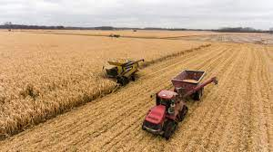 | שָׂדֶה
 | כֶּרֶם |  |  | אֵשׁ

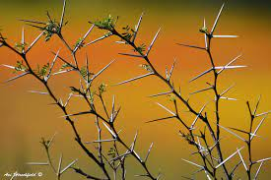 | קוֹצִים |  | כֵּלִים
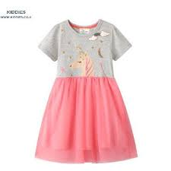 | שִׂמְלָה |  | כֶּלֶב
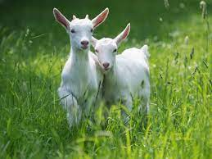 | גְדִי | 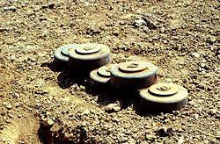 | מוֹקֵשׁ
 | לִבְנַת הַסַפִּיר | 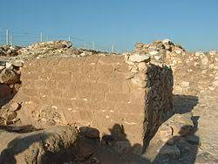 | מִזְבֵּחַ
 | וַיִכְתֹב |  | אָהַבְתִּי אֶת אֲדוֹנִי
מספרים
6 | שָׁנִים יַעֲבוֹד | 7 | יֵצֵא לְחָפְשִׁי
30 | שְׁקָלִים לְאָדוֹן | 5 | תַּשְׁלוּם שׁוֹר
4 | תַּשְׁלוּם צֹאן | 2 | יְשַׁלֵם אִם יִמָצֵא
7 | יִישָׁאֵר עִם אִמוֹ | 8 | בְּכוֹר בְּהֵמָה
7 | שְׁנַת שְׁמִיטָה | 6 | שָׁנִים תִּזְרַע

3 | רְגָלִים | 1 | שָׁנָה אַחַת
70 | זְקֵנִים | 12 | שְׁבָטִים
6 | יָמִים כִּיסָהוּ עָנָן | 7 | ה' קָרָא לְמֹשֶׁה
40 | יוֹם | 40 | לָיְלָה

זוגות מילים כפולות
מָהֹר | יִמְהָרֶנָה | מוות | יוּמָת
יֵרָפֹא | יֵרָפֵא | נָקֹם | יְנָקֵם
עָנוֹשׁ | יֵעָנֵשׁ | סָקֹל | יִסָקֵל
שָׁלֵם | יְשַׁלֵם | הִמָצֵא | תִמָצֵא
גָנֹב | יִגָנֵב | טָרֹף | יִטָרֵף

עָנֵה | תַּעַנֶה | צָעֹק | יִצְעַק
שָׁמֹעַ | אֶשְׁמַע | חָבֹל | תַחְבֹּל
הָשֵׁב | תְּשִׁיבֶנוּ | עָזֹב | תַּעֲזֹב
שָׁבֵר | תִּשָׁבֵּר | מֵאֵן | יִמָאֵן
הָרַס | תַּהַרְסֵם | מְעַט | מְעַט
זוגות
וְצַרְתִּי | אֶת צוֹרְרֶךָ | וְאִיָבְתִּי | אֶת אֹיְבֶיךָ
לְחָפְשִׁי | חִינָם | לֹא אֵצֵא | חָפְשִׁי
חִינָם | אֵין כָּסֶף | אִנָה | לְיָדוֹ
פִּדְיוֹן | נַפְשׁוֹ | יָנוּס | שָׁמָה
יֶחֱצוּ | אֶת כַּסְפּוֹ | כְּאֵשׁ | אוֹכֶלֶת

מְכַשֵׁפָה | לֹא תְּחַיֶה | וְגֵר | לא תֹּאנֶה
אַלְמָנָה | וְיָתוֹם | לֹא תְּשִׂימוּן | עָלָיו נֶשֶׁךְ
כְּבוֹד | ה' | עָזֹב | תַּעֲזֹב עִמוֹ
מִדְבַר שֶׁקֶר | תִּרְחָק | וְשׁוֹחַד | לֹא תִּקָח
מִיָם סוּף | עַד יָם  פְּלִשְׁתִּים

לֹא תְּהִיֶה אֲחַרֵי ___ לִרְעֹת | וְלֹא תַּעֲנֶה עַל ____ לִנְטֹת | אֲחַרֵי רַבִּים ______
וְדַל לֹא _____ בְרִיבוֹ | הַשׁוֹחַד ____ פִּקְחִים | ויסלף דברי ________
וגר לא  _____ | לֹא תְּבַשֵׁל ___ בְּחָלֵב _____ | לֹא יֵשְׁבוּ ____ פֶּן ____ אֹתְךָ לִי

רַבִּים | רִב | לְהַטֹת | יֶהֱדָר | יְעַוֵור
צַדִיקִים | תִּלְחַץ | גְדִי  אִמוֹ | בְּאַרְצְךָ | יַחְטִיאוּ

